**RSI**

**1. 简介**

相对强弱指数，是根据一定时期内上涨点数和涨跌点数之和的比率制作出的一种技术曲线。能够反映出市场在一定时期内的景气程度。RSI的基本原理是，在一个正常股市中多空买卖双方的力道，必须得均衡，股价才会稳定。而RSI是计算在一定期间内，股价上涨总幅度平均值占总涨跌幅总幅度平均值的比例。 RSI1、RSI2、RSI3分别对应6日、12日、24日。

**2. 计算公式**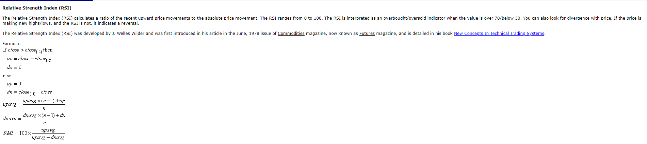

RSI（N日）=100% *（N日内[收盘价与昨收价之差与0的较大值]的平均值）/（N日内[收盘价与昨收价之差的绝对值]的平均值）

If close[i] > close[i-1]:

up = close[i] – close[i-1]

dn = 0

else:

up = 0

dn = close[i-1] – close[i]

upavg = upavg * (n-1) + up / n

dnavg = dnavg * (n-1) + dn / n

RM1 = 100 * upavg / (upavg + dnavg)

**3. 应用**

3.1 RSI值介于0～100之间呈常态分配。较常使用者为6日、12日及30日RSI，分别用以研判短、中期行情趋势。

3.2 RSI系以相对涨跌幅为基础的股价分析技术工具，一般RSI在50为买卖均衡点，30到70为正常交易状态。

3.3 6日RSI在80以上或15以下，可能出现反转讯号。

3.4 RSI大于80，进入超买区，应分批卖出；RSI大于90，严重超买，股价随时会回档，建议出脱持股。

3.5 RSI小于20，进入超卖区，应分批买进；RSI小于10，表示严重超卖，应进场承接。